供稿单位：呈贡区图书馆
供稿人：李茜伍
时间:2017年 8月 26日
呈贡区图书馆“快乐暑假 书香一夏”暑期诵读活动以第八期（才艺展示）活动
完美收官

2017年暑假即将结束，呈贡区图书馆“快乐暑假-书香一夏”青少年读书实践大型公益活动迎来了最后一期活动。为展现小读者们全方位的能力，使诵读活动形式更加丰富。2017年8月26日下午呈贡区图书馆联合共青团呈贡区委、呈贡区青少年宫、博文城市书房在呈贡昆百大新都会1号门前成功举办了“快乐暑假-书香一夏”青少年读书实践大型公益活动第八期（才艺展示）主题活动。
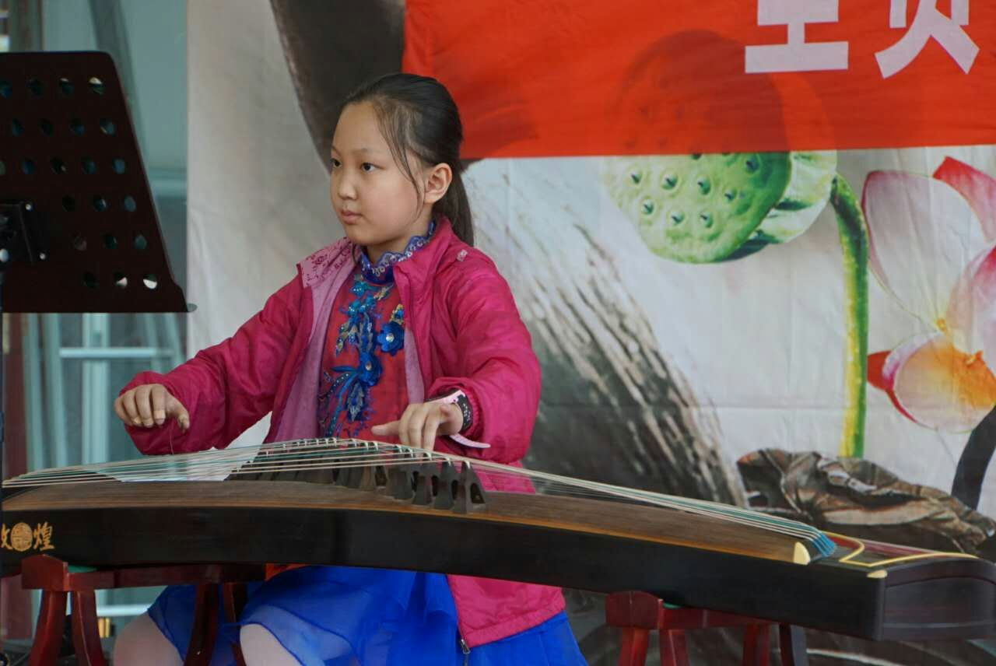
本次活动主要分为两个部分:一部分是小读者才艺展示；一部分是参与本次“快乐暑假-书香一夏”青少年读书实践大型公益活动期数较多小读者的礼品赠送。
第一部分是各位报名参加本次才艺展示活动的小读者上台展示他们的才艺，他们各自都身怀才艺，不论年龄大小都不胆怯，勇敢上台展示自己的才艺，有街舞表演、古筝独奏、架子鼓表演、茶艺表演、诗歌朗诵、唱歌、主持等等。形式丰富，现场气氛活跃，并掀起一阵阵高潮。
第二部分是对参加此次“快乐暑假-书香一夏”青少年读书实践大型公益活动期数较多小读者的礼品赠送，鼓励大家积极参加诵读活动。
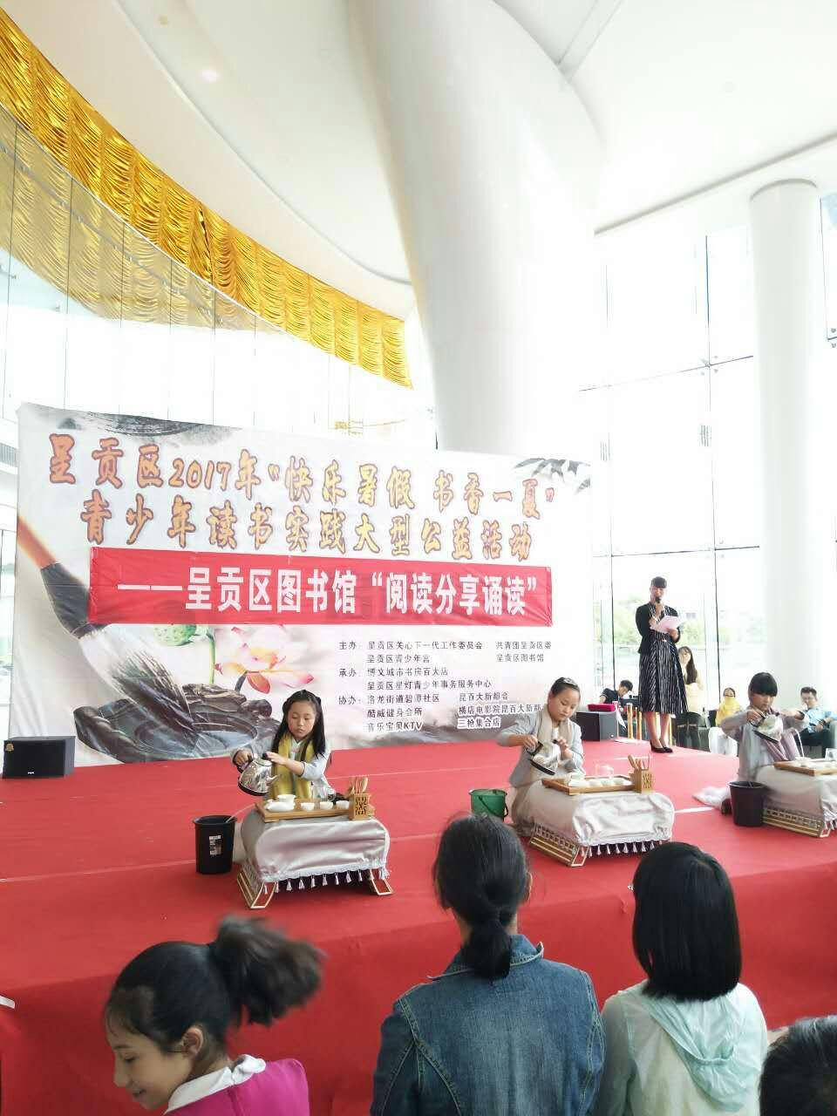
活动结束后一起观看由横店影视城为大家优惠的电影《赛车总动员》，也获得了家长和小读者们的一致好评。

呈贡区图书馆
2017年8月26日

